Warszawa, 22 stycznia 2021 r.
Informacja prasowa

KRZYSZTOF KAMIL BACZYŃSKI W NOWYM SERWISIE INTERNETOWYM PORTALU POLSKIERADIO24.PL
Z okazji roku Krzysztofa Kamila Baczyńskiego portal PolskieRadio24.pl przygotował serwis internetowy składający się z unikatowych nagrań archiwalnych Polskiego Radia, wspomnień, wierszy w interpretacji wybitnych polskich aktorów, a także piosenek do tekstów Baczyńskiego. Strona baczynski.polskieradio24.pl wystartowała w 100. rocznicę urodzin artysty - 22 stycznia br.
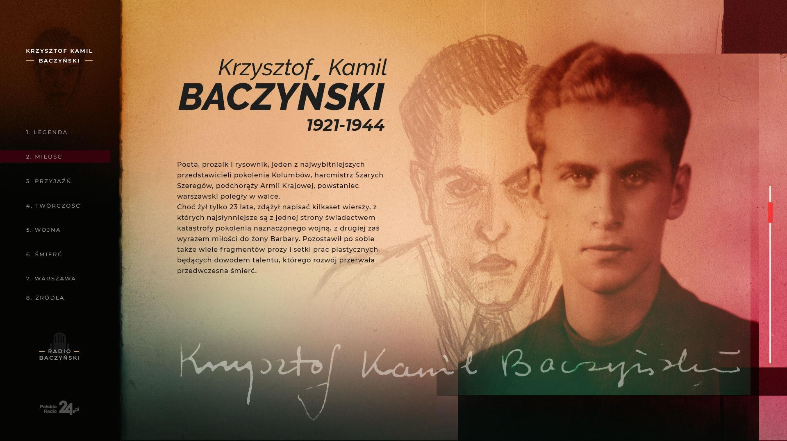
Był poetą, prozaikiem i rysownikiem, harcmistrzem Szarych Szeregów, podchorążym Armii Krajowej, wreszcie - powstańcem warszawskim poległym w walce. Jego twórczość, spleciona z tragicznym życiorysem, dała początek jednej z najbardziej poruszających legend polskiej kultury.
W uznaniu zasług Krzysztofa Kamila Baczyńskiego dla polskiej sztuki, polskiej niepodległości i polskiej kultury rok 2021 został ustanowiony jego imieniem. Nowy serwis internetowy Polskiego Radia, który wpisuje się w obchody tego ważnego wydarzenia, zawiera obszerny zbiór opowieści członków rodziny, przyjaciół i znajomych, żołnierzy i kolegów z konspiracji, a także wypowiedzi biografów oraz znawców literatury.
Serwisowi specjalnemu towarzyszy internetowy kanał „Radio Baczyński” dostępny pod adresem moje.polskieradio.pl. Znajdują się tam wiersze i piosenki do tekstów Baczyńskiego w interpretacjach aktorów oraz muzyków. Wśród wykonawców są m.in. Ewa Demarczyk, Halina Wyrodek,
Stanisława Celińska, Gaba Kulka, Grzegorz Turnau, Leszek Długosz, Budka Suflera, Chór Polskiego Radia oraz Chór Narodowego Forum Muzyki.
Polskie Radio regularnie przygotowuje profesjonalne specjalne serwisy poświęcone niezwykłym postaciom oraz ważnym wydarzeniom historycznym. Zespół Portalu PolskieRadio.pl pod kierownictwem dyrektora Krzysztofa Kossowskiego w grudniu ub.r. otrzymał nagrodę Srebrnego BohaterONa 2020 za serwis z okazji stulecia Bitwy Warszawskiej www.bitwa1920.gov.pl.
- Specjalny serwis o Krzysztofie Kamilu Baczyńskim tutaj
- Wszystkie serwisy specjalne Polskiego Radia tutaj
- Grafika w lepszej rozdzielczości do pobrania tutaj

***
Polskie Radio, obchodzące w tym roku 95-lecie istnienia, jest największym publicznym nadawcą radiowym w Polsce, emituje autorskie audycje muzyczne, programy publicystyczne, popularnonaukowe, edukacyjne, społeczne, rozrywkowe, familijne, religijne oraz słuchowiska i reportaże. Posiada cztery ogólnopolskie Programy – Jedynkę, Dwójkę, Trójkę, Polskie Radio 24 oraz Polskie Radio dla Zagranicy, a przez Internet, aplikacje i w systemie DAB+ nadaje: Czwórkę, Polskie Radio Dzieciom, Polskie Radio Chopin i Polskie Radio Kierowców. Portal polskieradio.pl publikuje codziennie najważniejsze wiadomości z kraju i ze świata oraz udostępnia unikatowe serwisy specjalne, materiały archiwalne i multimedia.
Z pozdrowieniami,

Sekcja Public Relations
public.relations@polskieradio.pl
------------------------------------------------
Polskie Radio S.A. • Agencja Promocji
al. Niepodległości 77/85, 00-977 Warszawa
www.polskieradio.pl

